**相聚云端齐分享 共读好书促成长**

**——记双流区名师巫小芳工作室2022年3月第一次活动简讯**

2022年3月17日上午9点半，双流区名教师巫小芳工作室全体成员在巫小芳导师的带领下，齐聚云端参加2022年3月第一次线上读书分享活动。本次活动可谓是精彩纷呈，工作室成员也收获满满。

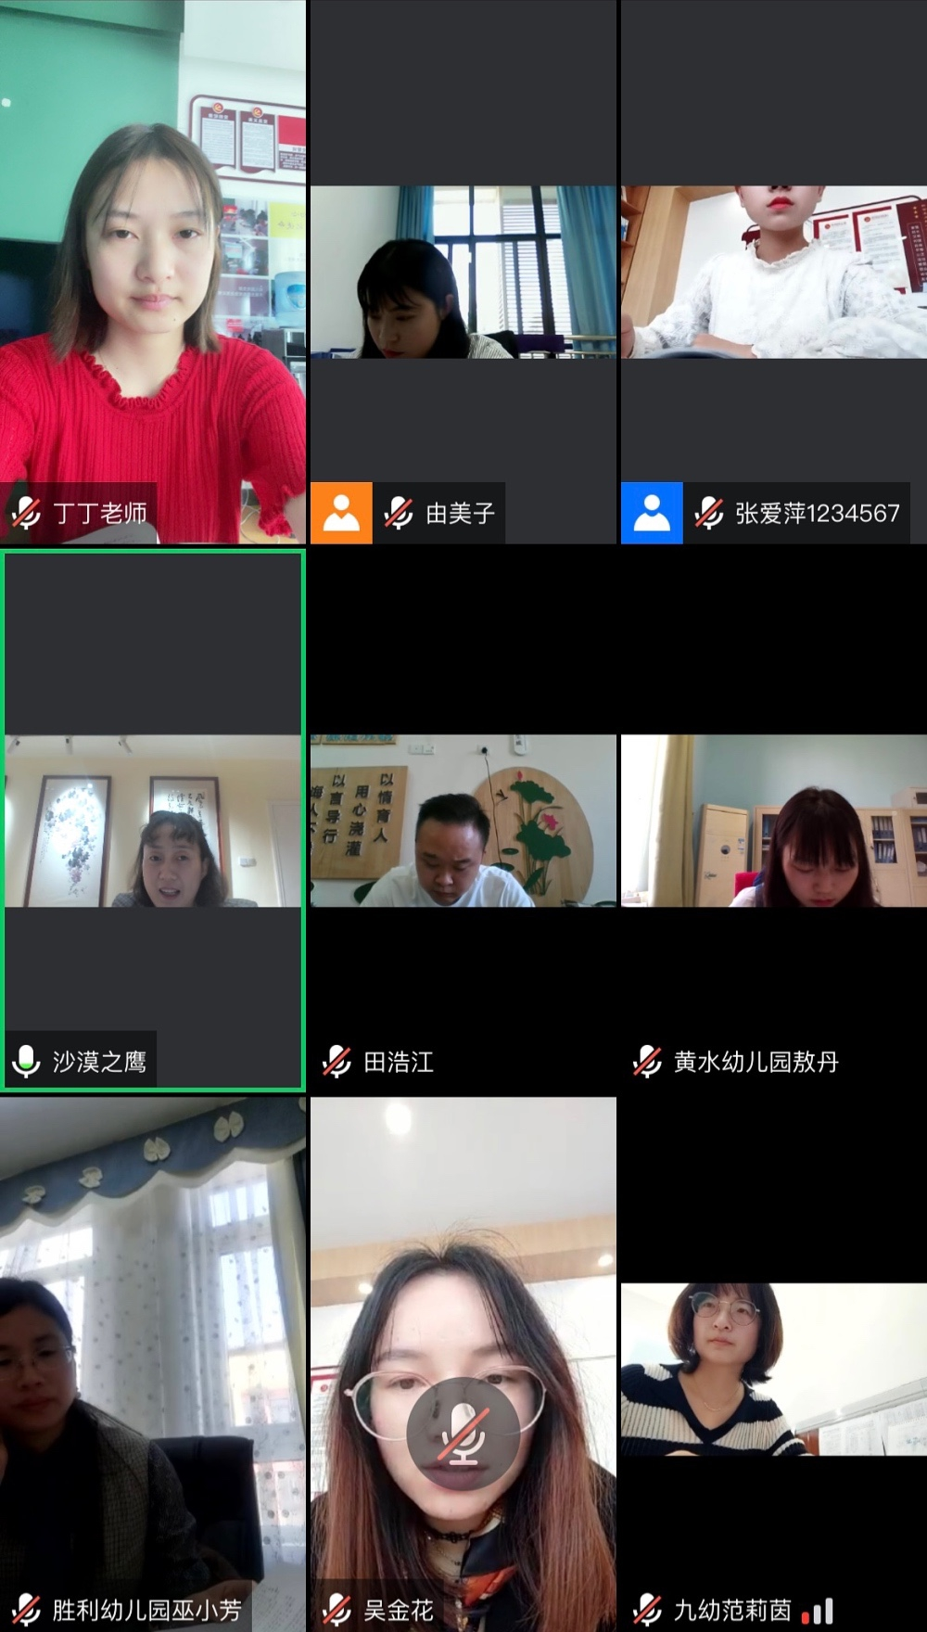 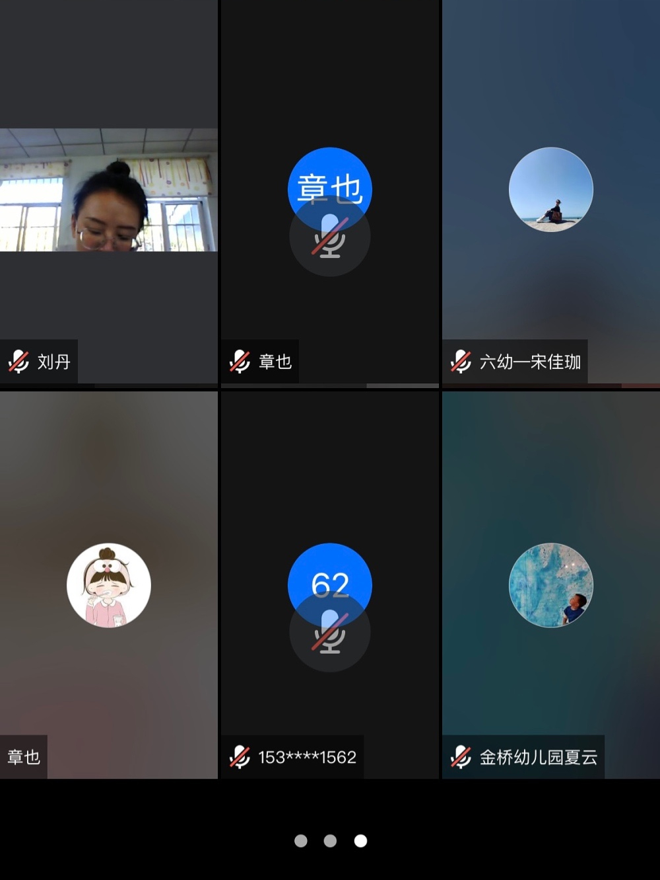

此次活动一共分为三个部分，即必读书目分享、自选书目分享和导师点评。首先，陈翠莲、田浩江等五位成员围绕《童年的秘密》一书展开了必读书目分享。通过分享，各成员了解了“敏感期”这一重要早教概念，领略了蒙氏教育体系的魅力，积累了科学教育观，为以后教育教学工作的有效开展奠定了坚实基础。

紧接着，张爱萍、李瑜由美、吴金花等八位成员进行了自选书目分享，包括《你就是孩子最好的玩具》、《追风筝的人》、《到里面来》、《此生未完成》等书目，内容涵盖家庭教育、文学、励志人生等主题，在引起大家强烈共鸣的同时，各成员也收获了不同层面的经验。

最后，巫小芳导师对本次活动进行了简要总结，同时还为工作室成员推荐了部分经典书目，并对这些书目进行了解读，各成员可以根据自身需求做出选择。

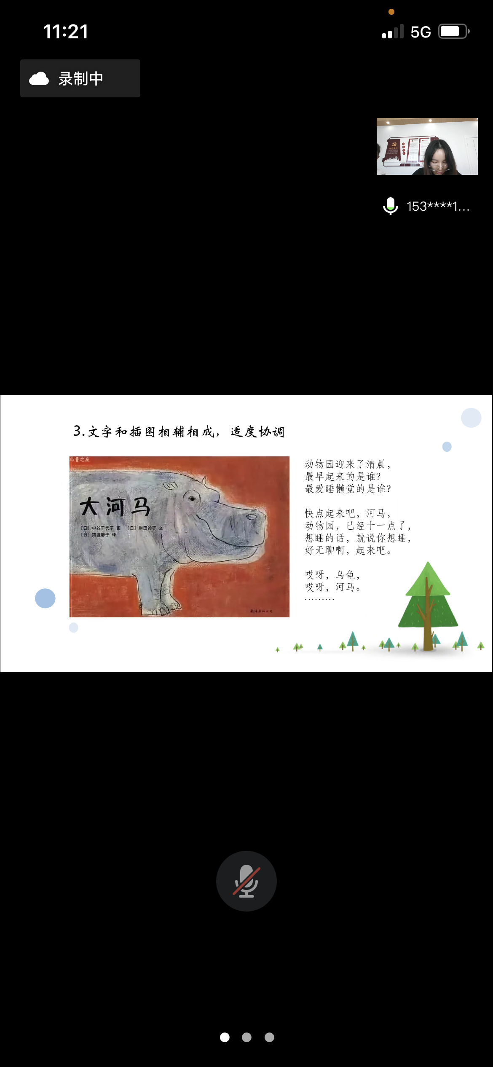 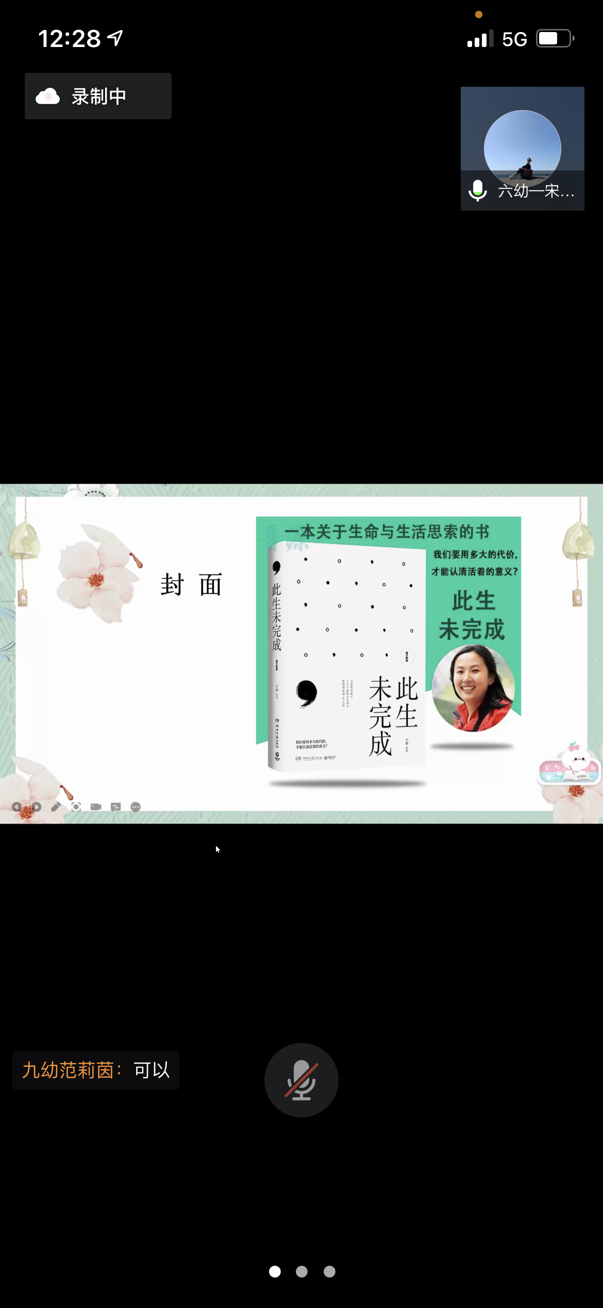 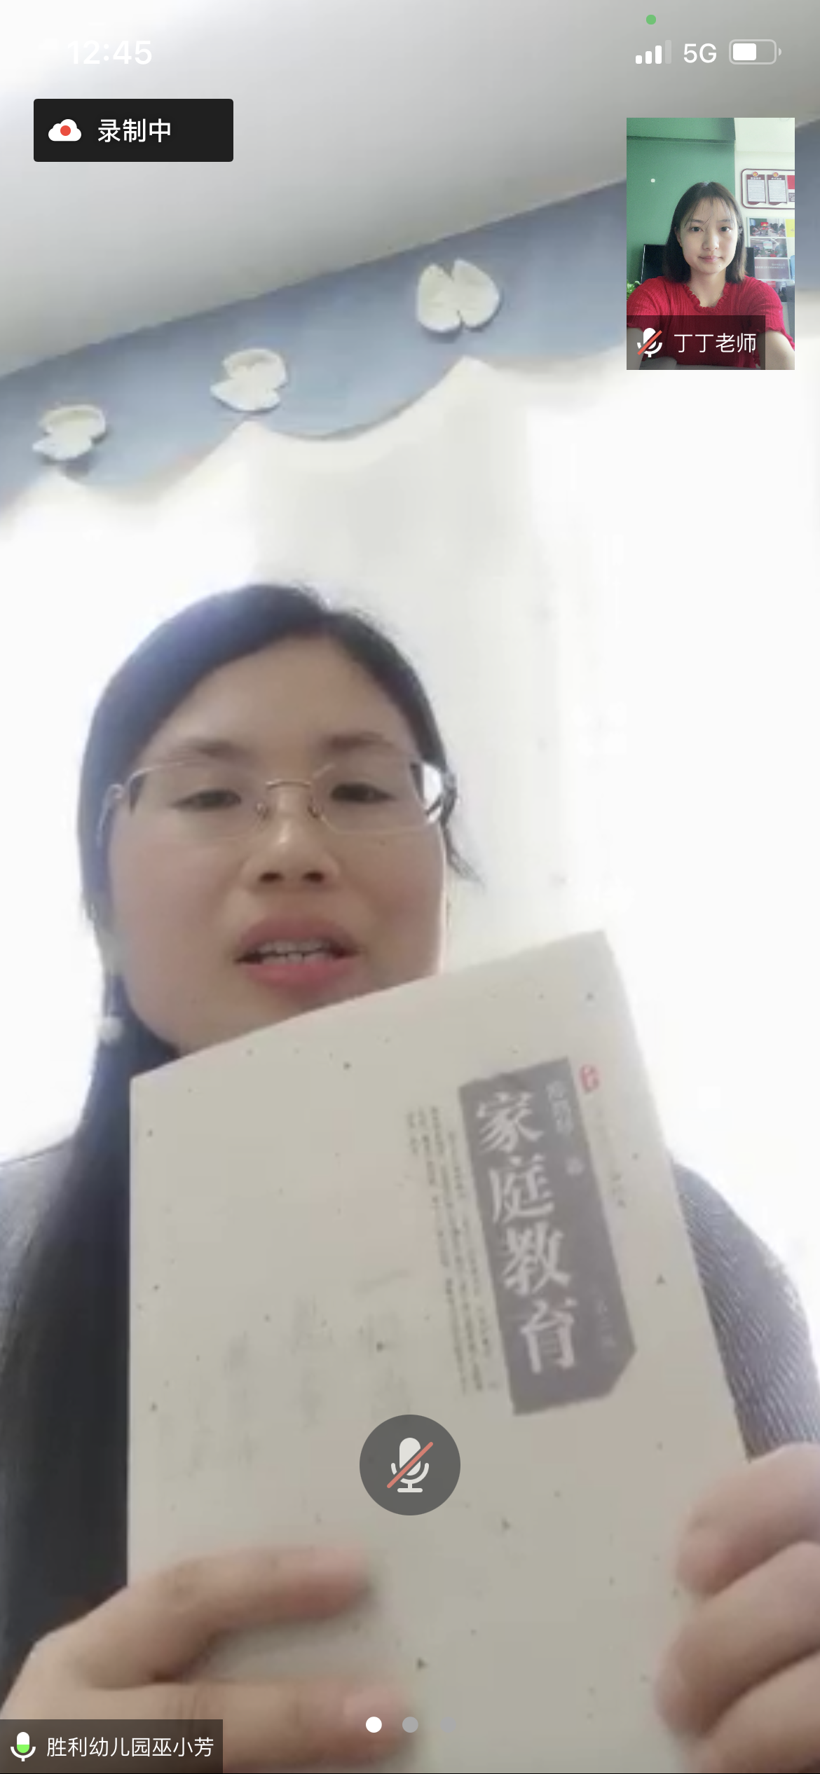

结束之际，大家都在感叹本次活动很好地实现了优质资源共享，是一次专业且有温度的活动。俗话说“众人拾柴火焰高”，相信知识的火焰一定可以照亮你我前行之路！